|  |  |
| --- | --- |
|  | Стопански Факултет  ЕЕII - Електротехника и електроника II  (Електроника) / Факултет по Електронна  Техника и Технологии |

Лабораторно Упражнение No 3 - Задание

Тема: Лабораторни инструменти и метод за снемане на ВАХ на полупроводници

Име: Николай Георгиев Синоров

Специалност: ИМ Група: 55Б

Фак №: 161219049

Дата: 25.03.2021

Р-л: инж. Маноев

I. Цели на упражнението:

Студентите да придобият:

цел ЛУ3-1: Първоначални познания за единството на знанията и означенията в

електротехниката и електрониката. Основни елементи на схемотехничното проектиране, товар и източник- означения, терминология. цел ЛУ3-2: Първоначални познания за свойствата на елементарен електронен

елемент, електрически характеристики оформени в 2D, с 4 квадранта характеристика;

цел ЛУ3-3: Първоначални познания за характерни точки от

характеристиката, означението им, влиянието им върху поведението на полупроводника в схемата на свързване. цел ЛУ3-4: Първоначални познания за постояннотоков анализ на полупровониковите вериги, увод към въвеждането на софтуерни инструменти за симулация и изследване на електронни схеми;

II. Задачи за изпълнение (общо):

1. Да се разучат основните елементи на електротехническата верига/схема.
2. Да се проектира електрическа схема визуализираща действието на компонент от веригата като източник/товар. Посоката/знака на тока и напрежението като символи за моментната роля на компонента.
3. Да се разучи графичното означение на полупроводниковия диод и семантиката на наименованието му. Характерни маркировки върху корпусите на диодите.
4. Да се разучи ВАХ на полупроводниковия диод 1N4148. 4 квадранта характеристика.

електрическа схема визуализираща действието на диода в различните квадранти.

Посоката/знака на тока и напрежението като символи за моментната роля на компонента.

1. Да се разучи режима на свързване на диода в права посока. Характерни точки от графиката. Нанасяне на стойности и техните наименования от каталожните данни на диода 1N4148 в конкретното свързване. В същия квадрант да се изчертае със зелен цвят ВАХ на затворен електрически ключ за дадените мащаби на тока и напрежението. В същия квадрант да се изчертае със червен цвят ВАХ на резистор/съпротивление със стойност 100Ω за дадените

мащаби на тока и напрежението.

1. Да се разучи режима на свързване на диода в обратна посока. Характерни точки от графиката. Нанасяне на стойности и техните наименования от каталожните данни на диода 1N4148 в конкретното свързване. В същия квадрант да се изчертае със зелен цвят ВАХ на отворен електрически ключ за дадените мащаби на тока и напрежението. В същия квадрант да се изчертае със червен цвят ВАХ на резистор/съпротивление със стойност 100Ω за дадените мащаби на тока и напрежението.
2. Да проектира/изчертае схема състояща се от диод в право свързване, токозахранващ източник, волтметър, амперметър и други нужни компоненти, така че като се задава през равни интервали напрежението и на същите интервали се следи тока, да се получи ВАХ в права посока. Задайте полярност и стойност на захранващия източник.
3. Да проектира/изчертае схема състояща се от диод в обратно свързване, токозахранващ източник, волтметър, амперметър и други нужни компоненти, така че като се задава през равни интервали напрежението и на същите интервали се следи тока, да се получи ВАХ в обратна посока. Задайте полярност и стойност на захранващия източник.
4. Да проектира/изчертае схема състояща се от диод, генератор на двуполярно напрежение, осцилоскоп и други нужни компоненти, така че като се задава през линейно

нарастващо/намаляващо напрежение, да се получи ВАХ в права/обратна посока на екрана на осцилоскопа. Задайте полярност и стойност на захранващия генератор.

1. Да се коментират и изяснят всички параметрите дадени в каталожните данни на диода 1N4148.

1.

Електрическата верига е съвкупност от свързани елементи и устройства, в които протичат електрически процеси. Електрическата верига може да се изгражда от линейни и нелинейни елементи, както и да се разглежда като такава със съсредоточени и с рапоределени параметри.

Графичното изобразяване на една електрическа верига се нарича схема. В схемите е възприето, участващите във веригата източници и консуматори да се представят със символи, които отразяват техните свойства (параметри), а връзките между тях се осъществават с идеални проводници.

2.

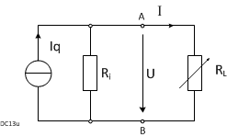

3.

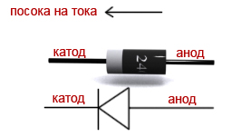Вътрешните изводи на чипа (метализирани контактни площадки) се свързват електрически с външните изводи на корпуса чрез операцията бондиране (термокомпресия). След монтиране на изводите елеметът се затваря в херматичен метален или пластмасов корпус.

Диодите имат различни видове корпуси, в зависомост от приложението и видът им. Светодиодите, например нямат означения на корпуса. Там корпусите са оцветени в цвета, в който диода свети. При ценеровите диоди има цветна маркировка като при резисторите.

4.

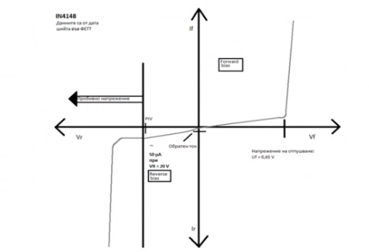

Максимални гранични стойности за диода:

* VRRM = 100 V (максимално импулсно обратно напрежение)
* IO = 200 mA (среден ток в права посока)
* IF = 300mA (ток в права посока)
* If = 400mA (импулсен ток в права посока)
* IFSM = 1 A при импулси с дължина 1 с ; 4 А при импулси с дължина 1 us (неповтарящ се импулсен ток в права посока)

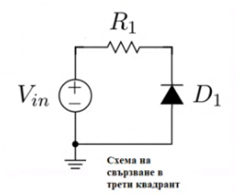

5.

Диодът е в право включване, когато отрицателният полюс на батерията е свързан към n-областта на диода, а положителният полюс към p-областта му. В този случай източникът ще спомага движението на свободни електрони.

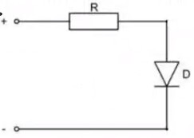

6.

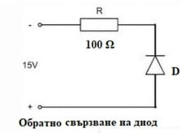

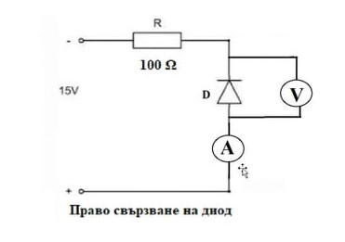

7.

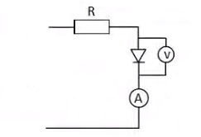

9.

URRM – максимално обратно напрежение на диода, надхвърлянето на което води до пробив в диода

UR – падът на нарежение получен от протичането на обратен ток

IF(AV) – Средна стойност на правия ток

IF – прав ток, който тече от зона с по-малко съпротивление към зона с постоянен ток

IFRM – максимален ток в права посока

IFSM – максималният позволен ток на напрежение

PTA – разсейвана мощност

Tj, Tstg – Температура на работа и съхранение на диода

UF - Напрежение в права посока

IR – Ток в обратна посока

UBR – Пробивно напрежение в обратна посока

Cd- капацитет на диода

Ufr – Нужното време на диода за да премине от запушено в отпушено състояние.